Les pneumatiques acceptés en déchèteries dès le 1er Mars. - SMITOM 77
A partir du 1er mars, les particuliers auront la possibilité de déposer les pneumatiques déjantés de véhicules légers et « deux roues » en déchèteries. Un seuil de dépôt maximum a été fixé à 4 pneumatiques par jour et 8 par année civile. De plus, les filtres à huile des particuliers seront également collectés dans toutes les […]
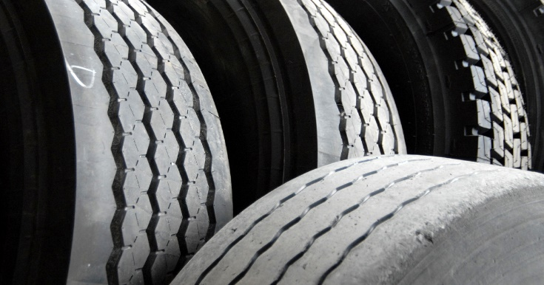
www.smitom-nord77.fr

